微信公众号配置

1. 首先登录微信公众平台

地址：<https://mp.weixin.qq.com/>

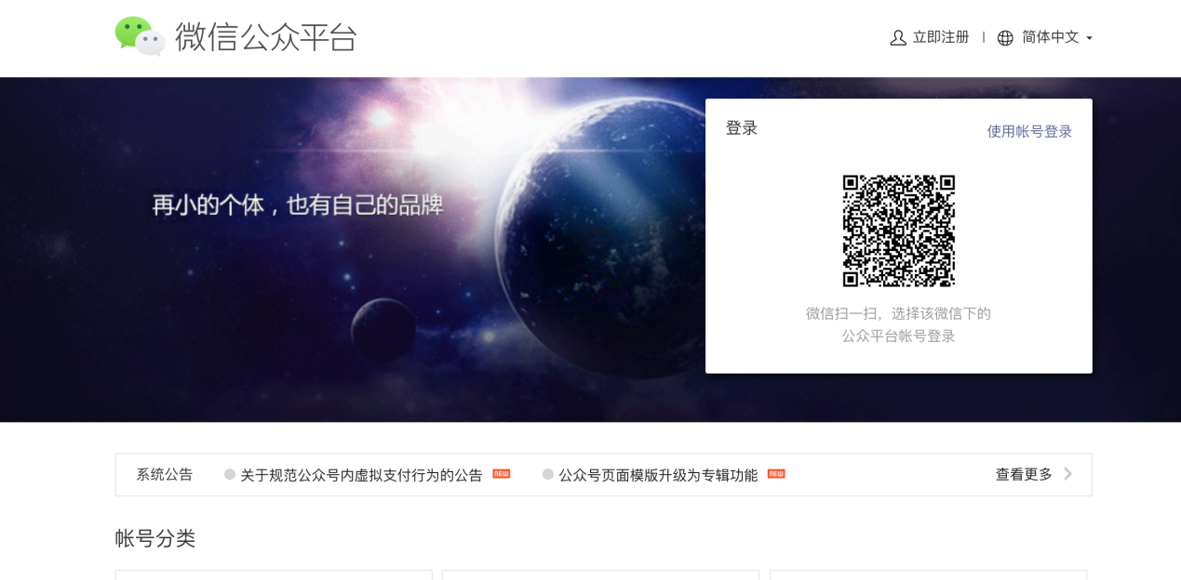

1. 若公众号涉及使用微信JS-SDK的功能，则需配置token

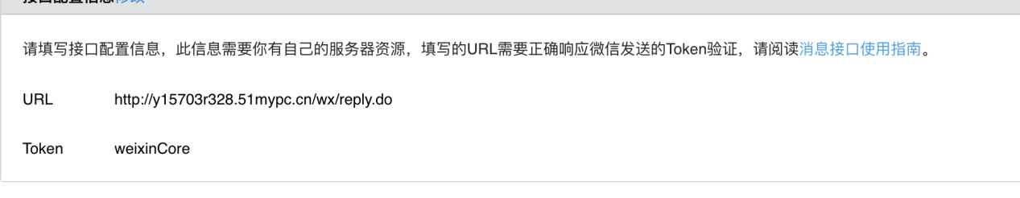

服务器端实现一个token接口，提供微信认证

1. 自定义微信公众号页面时，必须配置：

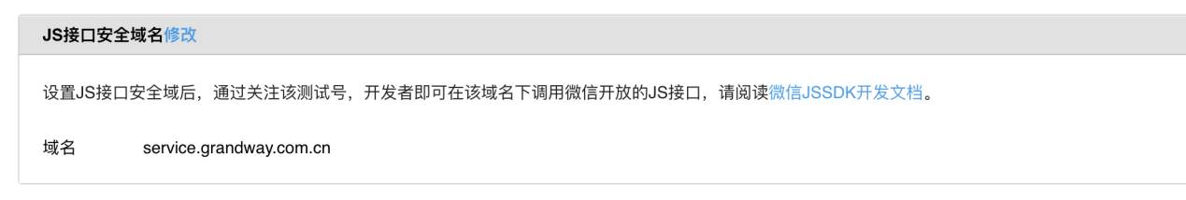

前面不需要加www

1. 自定义微信公众号的菜单，因为我们使用的是自定义，所以一旦微信公众号被后台接管，可视化的后台配置页面就无法操作，就需要调用接口实现自定义菜单。
2. 接口获取token

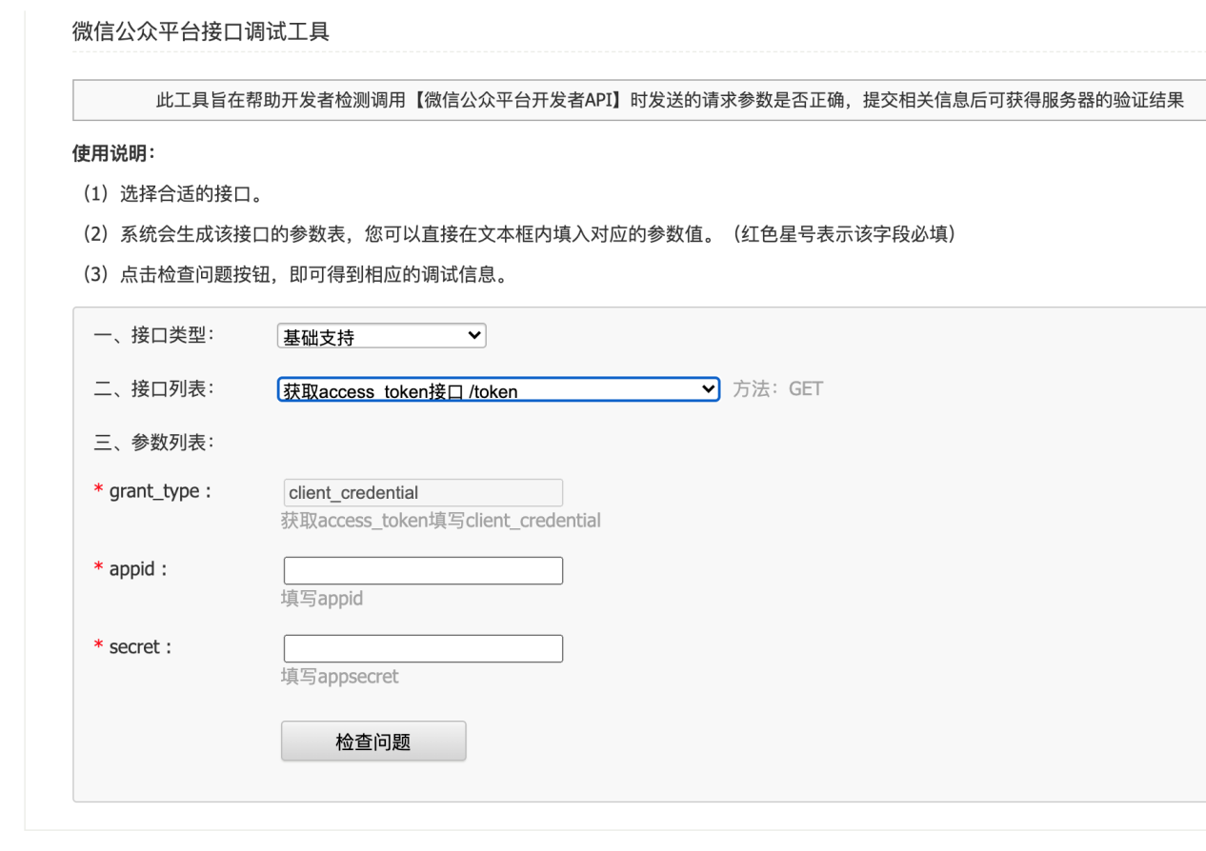

进入此处调用获取token的接口，appid和secret在微信公众号后台就可以看见。

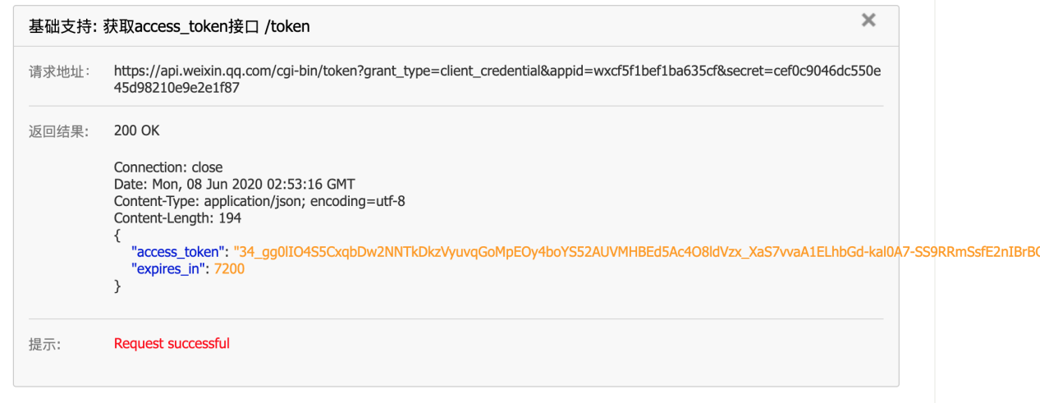

1. 自定义菜单

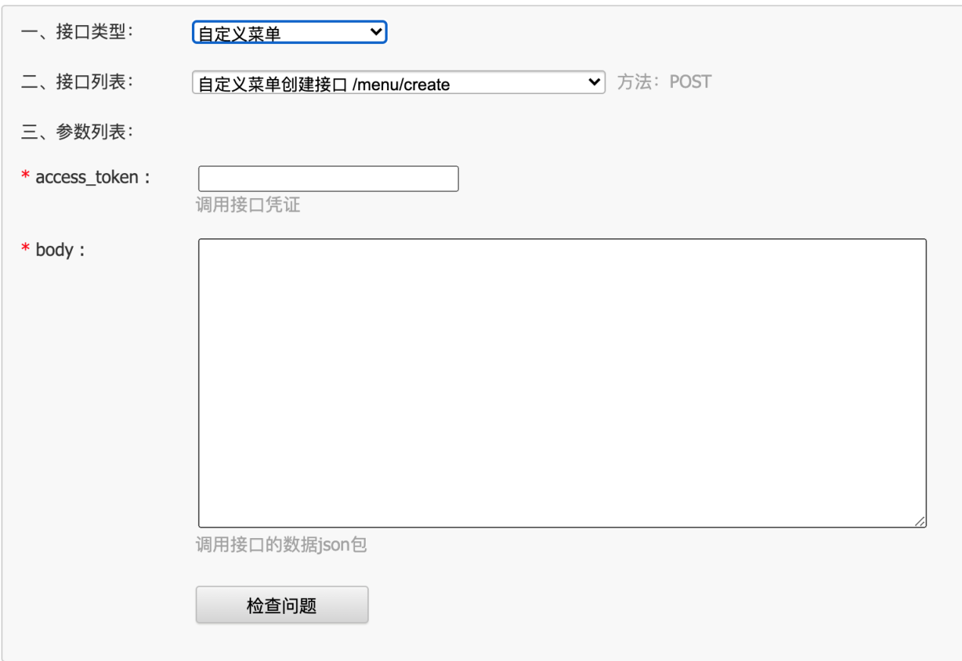

token是上一步中获取到的值，是个时效值，十分钟以后就会失效

参数说明

{

"button":[

{

"type":"view",

"name":"botton",

"url":"https://open.weixin.qq.com/connect/oauth2/authorize?appid=wxcf5f1bef1ba635cf&redirect_uri=http://service.grandway.com.cn:4000/index.html&response_type=code&scope=snsapi_userinfo&state=STATE#wechat_redirect"

},

{

"name":"维修预约",

"sub_button":[

{

"type":"view",

"name":"提交维修",

"url":"http://service.grandway.com.cn:4000/confirmPage.html"

},

{

"type":"view",

"name":"我的维修",

"url":"http://service.grandway.com.cn:4000/index.html"

}]

}]

}

是个数组，表示的是公众号菜单和子菜单的内容，在url字段中，配置入自定义网页的url地址，name中配置公众号按钮的文字，type参数，网页类型的跳转都使用view表示，若只是点击，则用click